Oficio Nº 18.250
rrp/com
S.15ª/371ª

VALPARAÍSO, 5 de abril de 2023

Tengo a honra comunicar a UD. que la Cámara de Diputados, en sesión de esta fecha, tomó conocimiento de la nota enviada por el diputado Daniel Manouchehri Lobos, mediante la cual informa que ha decidido retirar su patrocinio del proyecto de ley que modifica el Código Penal para establecer la legítima defensa privilegiada en actuaciones vinculadas al ejercicio de la función policial, correspondiente al boletín N°15.444-25, del cual es patrocinante.

Lo que tengo a honra poner en vuestro conocimiento, por orden del señor Presidente de la Cámara de Diputados.

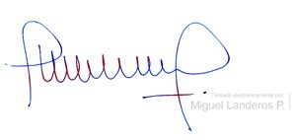
Dios guarde a UD.

MIGUEL LANDEROS PERKIC
Secretario General de la Cámara de Diputados

